Projektor Helmer SP 700 HD
(uživatelský manuál)

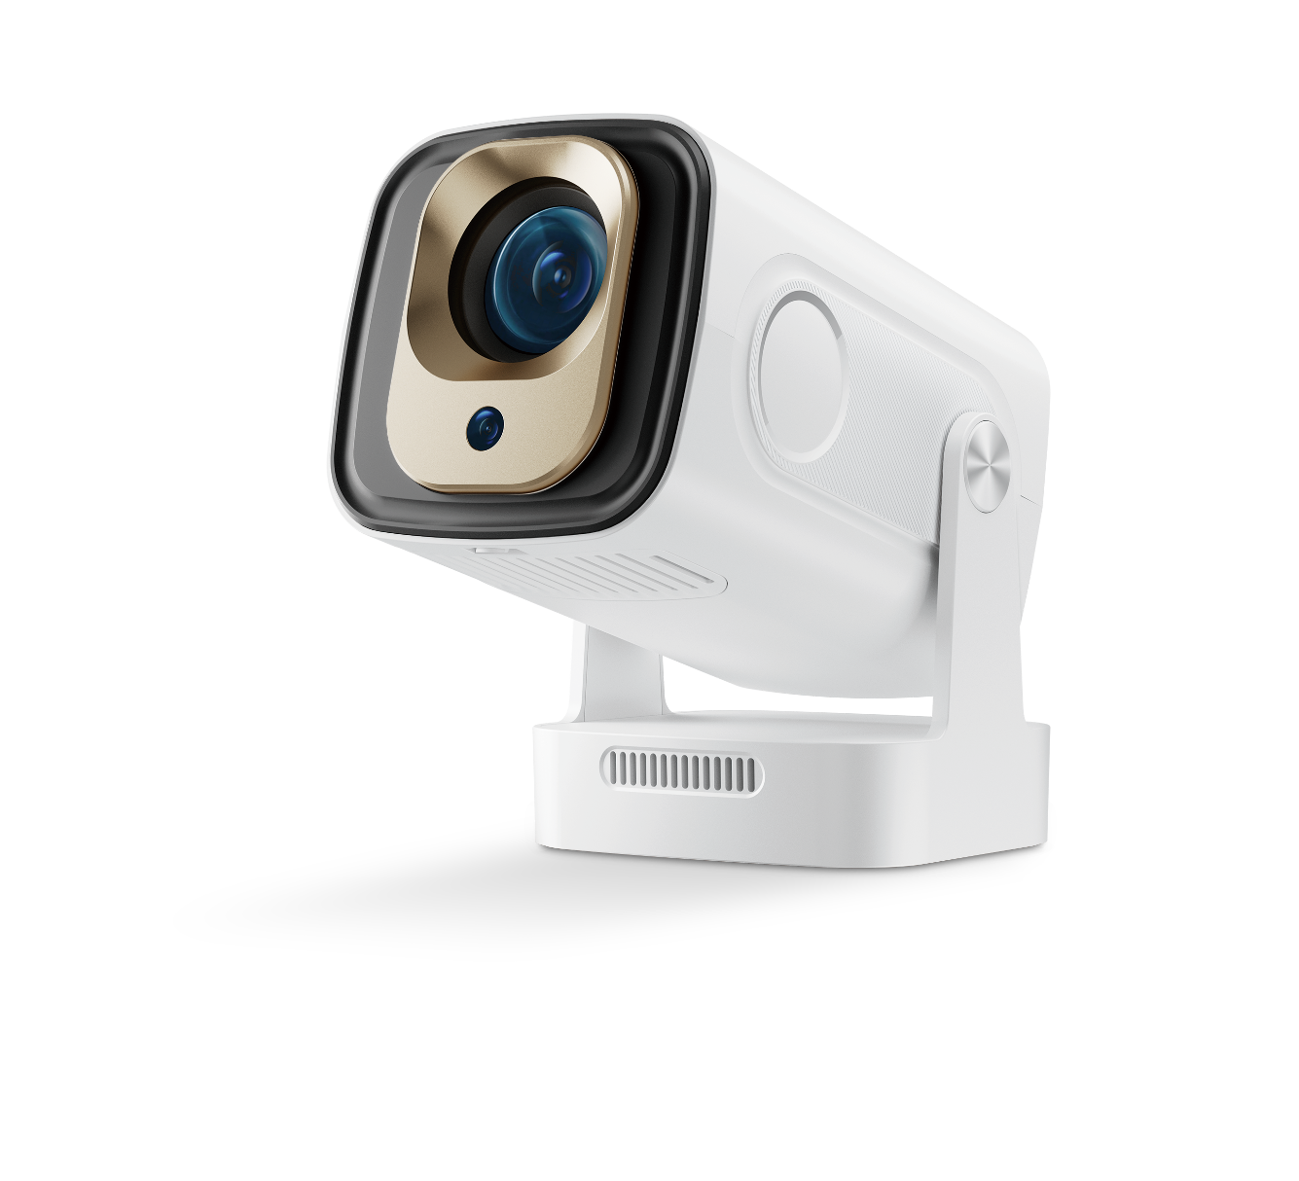

Děkujeme za zakoupení projektoru. Tato příručka obsahuje podrobný popis použití, poskytne Vám
informace o produktu, včetně provozu a technických specifikací. Přečtěte si, prosím, pozorně tento návod před zahájením práce s projektorem. Doufáme, že výrobek uspokojí Vaše potřeby a bude Vám sloužit po dlouhou dobu. Vezměte také prosím na vědomí, že specifikace a informace vážící se k tomuto produktu jsou předmětem úprav, jakákoliv případná změna bude zahrnuta v aktuálním vydání manuálu. Výrobce nenese odpovědnost za případné chyby či opomenutí v tomto dokumentu.

Ovládací prvky projektoru
Objektiv
Reproduktor
Přívod vzduchu
Otočný kloub

Odvětrávání
Napájení
Zap. / Vyp.
HDMI
USB

Dálkové ovládání

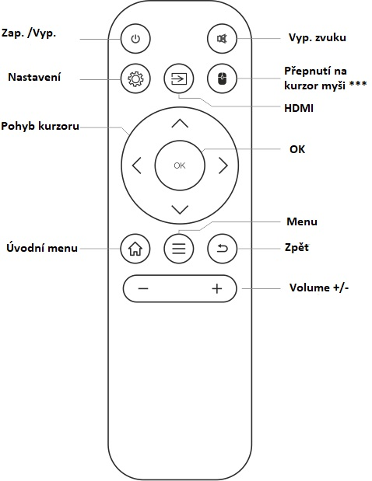

DŮLEŽITÉ UPOZORNĚNÍ: po ukončení práce s projektorem jej uschovejte do původního obalu. Ventilačními otvory mohou dovnitř proniknout prachové částice, které se usadí zevnitř na čočce a způsobují vady v obraze. V takovémto případě je nutné servisní vyčištění projektoru!

Spuštěni projektoru

Po připojení k napájení a vložení 2 baterií AAA do DO, zapněte projektor dálkovým ovladačem. Po nabootování systému se objeví hlavní menu
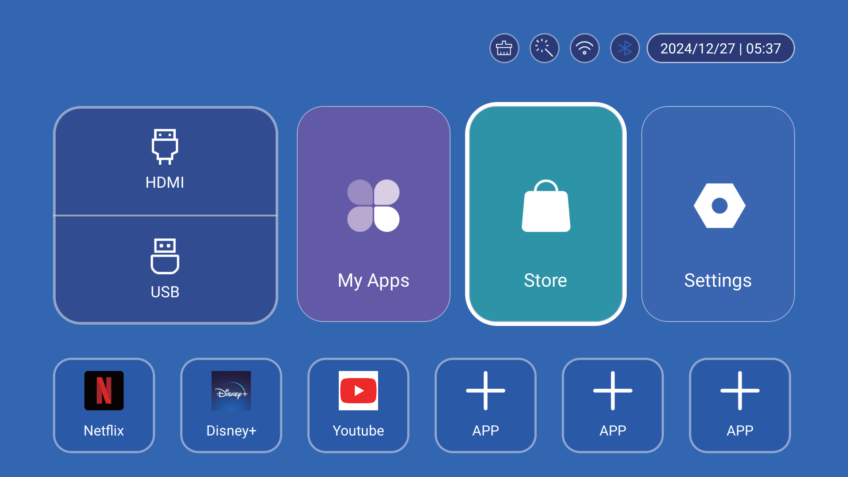

Vyberte požadovaný jazyk projektoru – Settings – Language
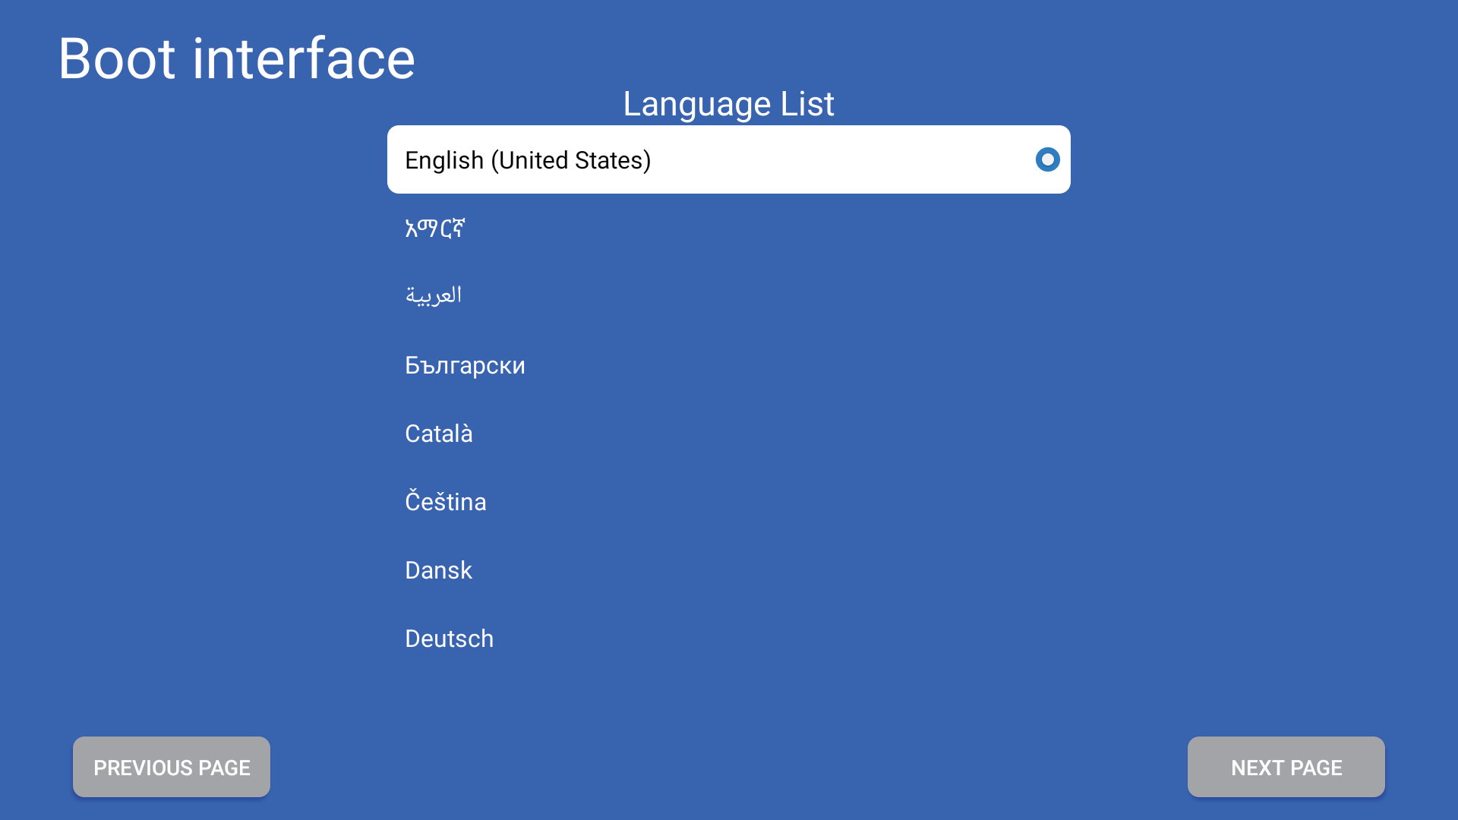
Nastavení připojení – settings – Nastavení sítě:
Připojte se k dostupné wifi síti. Ve stejném menu je možné se připojit k externímu BT zařízení, např. výkonnějšímu reproduktoru.
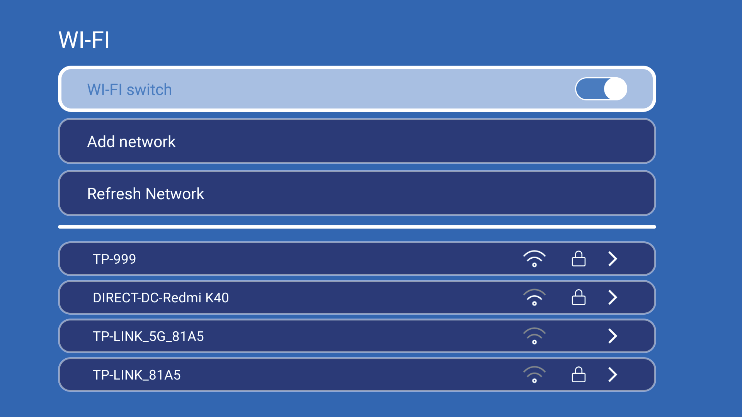
App Store - lze nainstalovat aplikace z google play. Je nutné mít vytvořený uživatelský účet a přihlásit se.
Nastavení - Přejděte do nastavení projekce, nastavení sítě, správy aplikací, jazyka, data a času, a systémových informací.

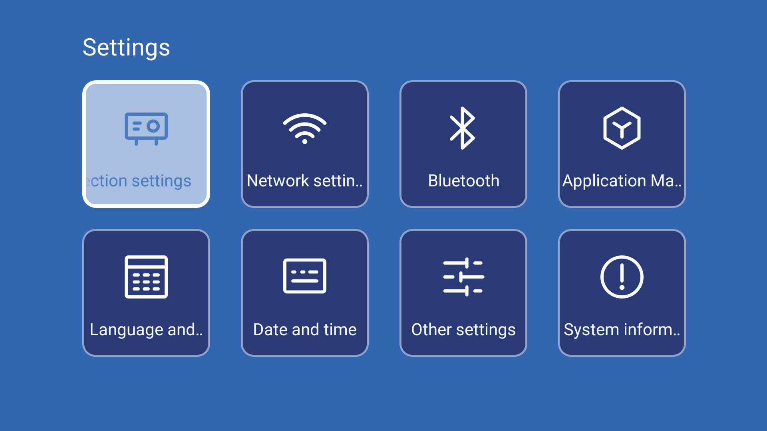

Projection setting – nastavení displeje – zde můžete zapnout / vypnout automatické zaostřování a korekci lichoběžníkových stran, popř. obraz otočit.

More settings – umožňuje vyresetovat projektor do továrního nastavení, popř. provést upgrade systému.

HDMI – připojte externí zařízení, např. notebook k projektoru pomocí HDMI kabelu. Vhlavním menu klikněte na HDMI a připojte se.

USB
Po zasunutí USB na zadní straně projektoru se zaktivuje správce souborů, ve kterém lze soubory spouštět a přehrávat
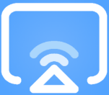
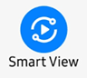
Zrcadlení obrazovky – zařízení Android
Zařízení, jehož obrazovku chcete promítat musí být připojeno ke stejné wifi jako projektor.
V úvodním menu projektoru klikněte na aplikaci „Screen cast“. Klikněte na Android mirror. V telefonu s Androidem si otevřete funkci smart View
Talefon vyhledá projektor pod názvem HY260 a je možné se k němu připojit.
Zrcadlení obrazovky – zařízení iOS
Zařízení, jehož obrazovku chcete promítat musí být připojeno ke stejné wifi jako projektor.
V úvodním menu projektoru klikněte na aplikaci „Screen cast“. Klikněte na IOS mirror.
Na svém iOS zařízení zapněte zrcadlení obrazovky a vyhledejte dostupná zařízení. Připojte se k projektoru.
Bezpečnostní instrukce
- Udržujte projektor mimo hořlavé, výbušné a silné elektromagnetické frekvence (např. velké radarové stanice, elektrárny, trafostanice) a silné okolní světlo (vyhněte se přímému slunečnímu záření).
- Nezakrývejte větrací otvory projektoru.
- Používejte originální napájecí kabel.
- Zajistěte dostatečné větrání a ujistěte se, že větrací otvory nejsou zakryté, aby nedošlo k přehřátí projektoru.
- Když projektor pracuje, nedívejte se přímo do objektivu, silné světlo může způsobit bolest očí.
- Neohýbejte ani netahejte za napájecí kabel.
- Neumísťujte napájecí kabel pod projektor nebo těžké předměty.
- Nepřikrývejte napájecí kabel jinými materiály.
- Nepřehřívejte napájecí kabel.
- Vyvarujte se dotyku napájecího adaptéru mokrýma rukama

Technická podpora přístroje: servis@prijimace.cz, +420 777 840 315, po-pá 9:00-15:00
Adresa servisu: Helmer-Europe, s.r.o., Opletalova 92, 56301 Lanškroun

Distribuce: Helmer-europe, s.r.o. , www.helmer-europe.com

